Муниципальное бюджетное дошкольное

Образовательное учреждение

«Детский сад № 6»

Приказ

30.03.2018 г. № 32

х. Песчаный

О зачислении воспитанников

На основании путевки администрации муниципального образования Тбилисский район, Устава МБДОУ «Д\с № 6», Договора о взаимоотношении сторон МБДОУ с родителями (законными представителями), приказываю:

1.Зачислить А. Веронику Денисовну, 29.08.2015г.р.,в группу младшего возраста, путевка № 1915 от 27.03.2018 г.с 01.04.2018г

Зав.МБДОУ« Д\с № 6» 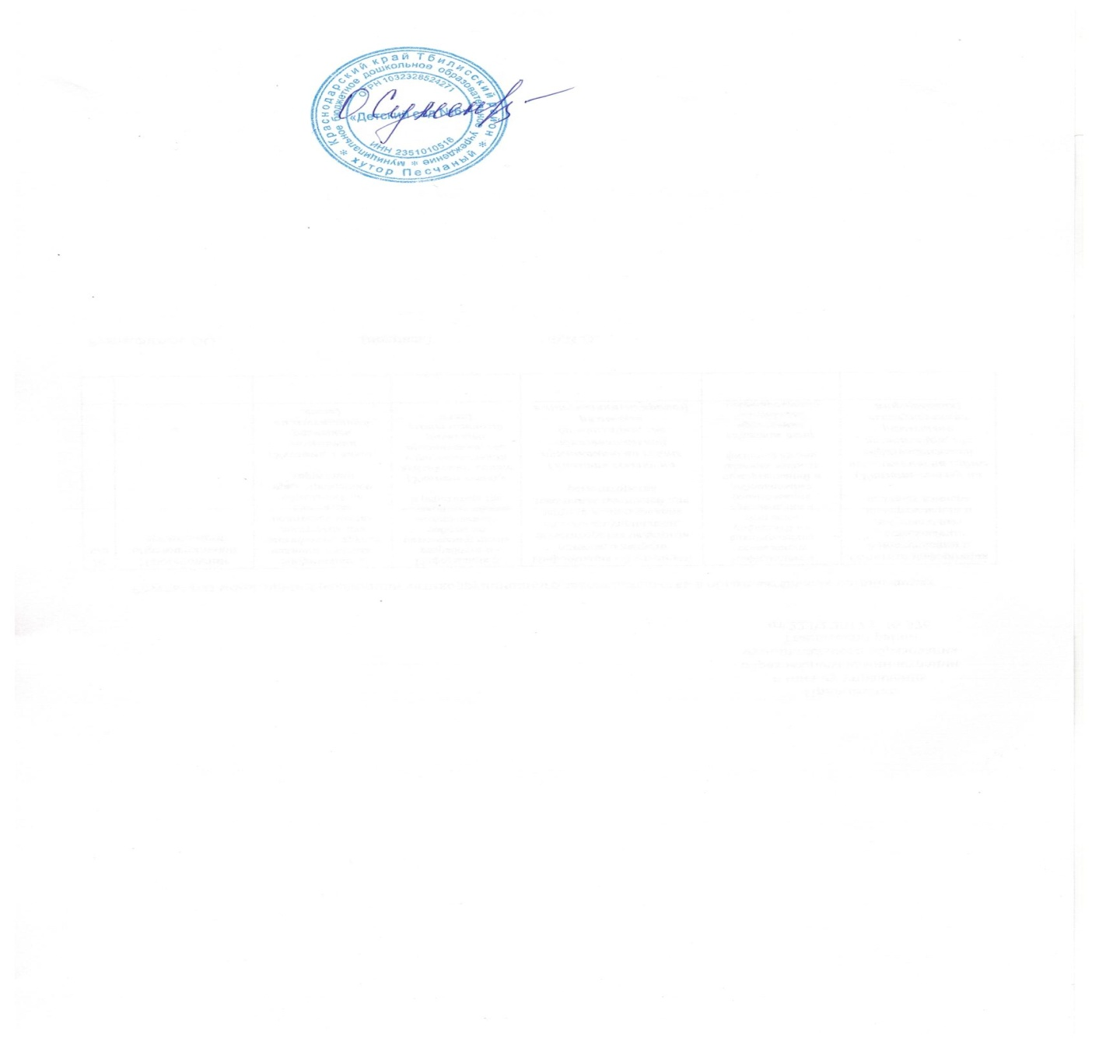 О.В.Суменко